文件编码 | JQ-PROC-PM-021 | 文件密级
最新发布日期 | 2010年9月1日 | 当前版本 | 1.1

DotNET项目编译指南



郑重声明：北京久其软件股份有限公司版权所有。本文檔中任何部分未经北京久其软件股份有限公司书面授权，不得将材料泄露给第三方，不得以任何手段、任何形式进行复制与传播

变更履历
版本 | 日期 | 变更位置 | 变更理由/变更内容 | 变更人 | 备注
1.0 |  |  | 新建
1.1 | 2010/8/16 |  | 根据研发项目管理流程问题巡检检查出的问题进行更新：增加变更履历 | 魏珍

目 录
DotNET项目编译指南 1
一、名词解释 4
二、编译分类 4
三、编译选项 4
四、手动编译 8
五、自动编译 10
附录：A版本号生成规则 12
附录B Vista上注册OCX的方法 12

一、名词解释
- 编译管理软件：公司内部开发的、用于编译管理系统。可以对不同权限的用户提供不同项目的编译服务。
- Helper工具：公司内部开发的编译辅助工具。可修改每个程序集的版本信息等。

二、编译分类
.net编译主要有两种编译选项：
- Debug：用于调试。保存了状态信息，方便调试。开发人员一般使用此设置。
- Release：用于生成最终的发布代码。给测试和实施人员发布程序时使用此设置。

三、编译选项
编译选择需重点关注如下几项，其它选项使用默认设置即可。
- 应用程序项（图1）
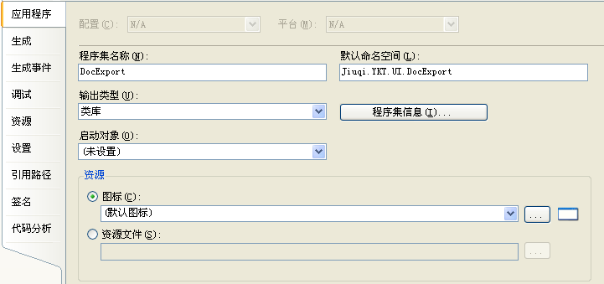
图1 编译选项－－应用程序
程序集名称（N）：生成的EXE或DLL文件名称。
默认命名空间（L）：程序级的命名空间，其它应用调用时使用。
输出类型（U）：Windows 应用程序、控制台应用程序、类库。
程序集信息（I）：包含了标题、说明、公司、产品、版权、商标、程序集版本、文件版本、GUID等信息（如图2）。
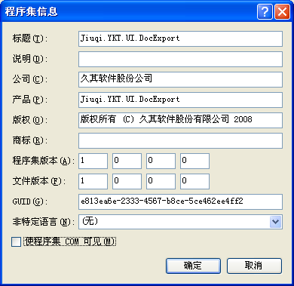
图2 程序集合信息
- 图标（C）：应用程序图标。
- 生成（图3）：
条件编译符号（Y）：如果程序中需要条件编译则再次设置。如下编译指令
#if NET20
private List<Driver> m_inUsePool;
private Queue<Driver> m_idlePool;
#else
private ArrayList m_inUsePool;
private Queue m_idlePool;
#endif
如果在编译符号编辑框输入 NET20，则实际编译时使用如下定义
private List<Driver> m_inUsePool;
private Queue<Driver> m_idlePool;
否则使用另一种定义。
将警告视为错误：无表示处理警告；特定警告表示对指定的警告视为错误，不能通过编译；所有则表示编译时不允许有警告，否则编译不通过。
输出路径（O）：程序集生成的路径，可以是相对路径（默认bin\Debug\）也可以是绝对路径。
XML文档文件（X）：选中该复选框生成时将同时生成程序的XML说明文档，该文档可以通过其它工具生成html格式的技术文档。

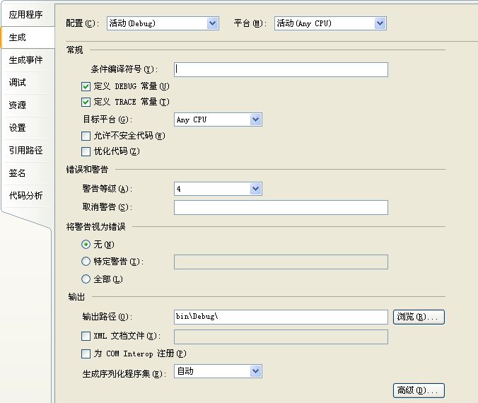
图3 编译选项－－生成
- 生成事件：使用默认设置
- 调试：使用默认设置
- 资源：使用默认设置
- 设置：使用默认设置
- 应用路径：使用默认设置
- 签名：
为程序集签名（A）：选中该复选框后，可以选择强名称密钥文件（如图4）。
如果强名称密钥文件不存在时可以新建（如图5）。
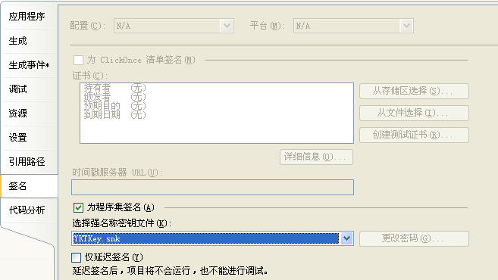图4 编译选项－－签名

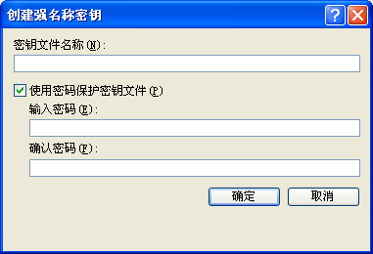
图5 编译选项－－签名－－创建强名称密钥
- 代码分析：使用默认设置
- OCX使用：
注册OCX：
在开始/运行窗口输入“regsvr32 + OCX路径”注册OCX控件。如
regsvr32 E:\DEV\CI_GOV_YKT\04源代码\05表格打印组件\JQPrintXControl.ocx
将OCX添加到.net开发环境中：
启动Microsoft Visual Studio2005开发环境，从菜单栏选择工具/选择工具箱项（如图6），在选择工具箱项窗口切换标签页到COM组件，在COM组件列表找到已注册的OCX控件并选中，点击确定即可（如图7）。如果列表中不存在可通过“浏览”按钮从文件中选择。
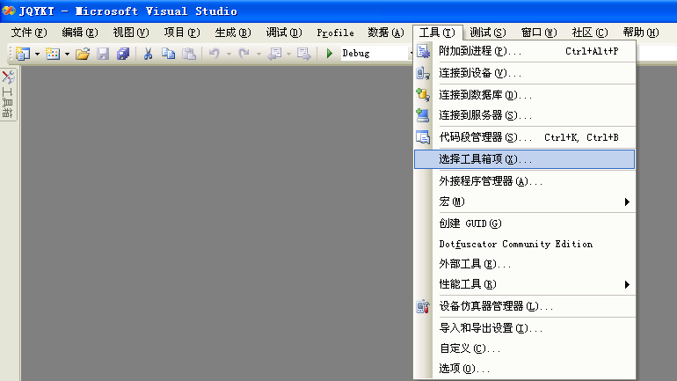
图6 选择工具箱项
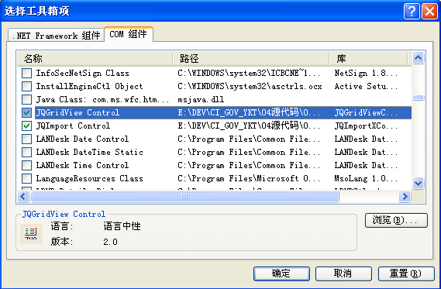
图7 添加COM组件

四、手动编译
- 添加引用
在编译前应确保该项目说引用的程序集引用都已添加。添加引用的方式为，展开项目找到引用节点，右键单击引用并选择“添加引用”菜单（如图8）。打开添加引用窗口（如图9），选择要引用的文件包括.net自带的程序集、COM组件、项目和自定义程序集等。
如果选择了项目，则编译该项目前系统会先编译其所依赖的其它项目。

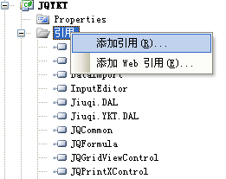
图8 添加引用
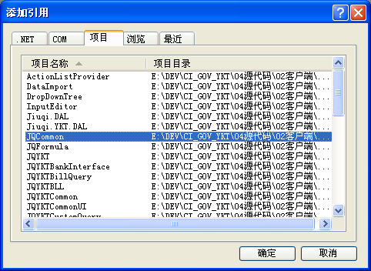
图9 添加引用窗口
- 生成
生成当个项目：选择要编译的项目，单击右键选择“生成”或“重新生成”菜单
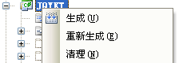
图10 生成单个项目
生成整个解决方案：在开发界面菜单中选择生成/生成解决方案菜单即可。
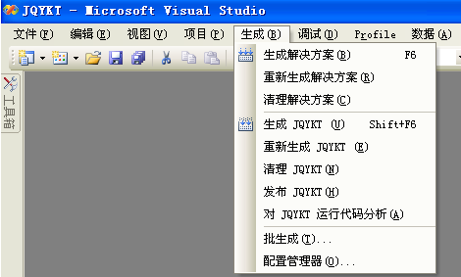
图10 生成解决方案
注意事项
如果OCX重新注册，则需要先对清理再生成，或者选择重新编译菜单。

五、自动编译
- 原理
自动编译就是将编译过程做成批处理文件，通过执行批处理文件便可完成更个编译过程。编译过程需要解决如下几个问题。
- 版本自动生成（生成规则见附录A）：每个程序集（EXE或DLL）文件都可以有自己的版本，版本信息存放在每个项目中的AssemblyInfo.cs文件中，因此编译时只需要修改AssemblyInfo.cs文件中相应的信息即生成所需的版本。我们是通过公司内部的helper小程序实现。
- OCX控件自动注册：可使用regsvr32实现。参数“-s”表示注册OCX控件，参数“-u –s”表示取消注册。
- 编译：利用.net自带的devenv工具可以实现用命令的方式编译。
- 错误处理：当发生编译错误时应将错误信息写入日志文件。
- 步骤
1、设置环境变量
PATH=C:\Program Files (x86)\Microsoft Visual Studio 8\Common7\IDE;C:\Program Files (x86)\WinRAR;C:\Program Files (x86)\Borland\StarTeam Cross-Platform Client 2008;D:\Projects\ci_gov_ykt1.0\build;%PATH%;
2、设置目标文件夹路径
set DestDir=D:\Projects\ci_gov_ykt_client1.0\out\
4、获取源文件到文件编译目录（如果文件编译目录中已存在源文件则应先删除）
stcmd co -p "用户名:密码@10.2.9.250:49201/CI_GOV_YKT/CI_GOV_YKT/04源代码/02客户端/" -o -is -fp "D:\Projects\ci_gov_ykt_client1.0\source\"
5、获取OCX文件
stcmd co -p "sun:zhangxuewen@10.2.9.250:49201/CI_GOV_YKT/CI_GOV_YKT/04源代码/05表格打印组件/" -o -is -fp "D:\Projects\ci_gov_ykt_client1.0\source\ocx"
6、注册OCX控件
regsvr32 -u -s D:\Projects\ci_gov_ykt_client1.0\source\ocx\JQGrid.ocx
regsvr32 -s D:\Projects\ci_gov_ykt_client1.0\source\ocx\JQGrid.ocx
regsvr32 -u -s D:\Projects\ci_gov_ykt_client1.0\source\ocx\JQPrintXControl.ocx
regsvr32 -s D:\Projects\ci_gov_ykt_client1.0\source\ocx\JQPrintXControl.ocx
regsvr32 -u -s D:\Projects\ci_gov_ykt_client1.0\source\ocx\JQImportXControl.ocx
regsvr32 -s D:\Projects\ci_gov_ykt_client1.0\source\ocx\JQImportXControl.ocx
6、设置年、月、日、时、分变量，这些变量的值有外部程序helper提供
helper get -y
if not errorlevel 0 goto direrror
set Year=%errorlevel%
7、设置生成目标文件夹名称。（文件夹名称格式：yyyy-mm-dd-hh.mm）
set DestDir=%DestDir%%year%-%month%-%day%-%hour%.%minute%\
8、创建Release路径
set ReleaseDir=%DestDir%release\
9、创建日志路径
set LogDir=%DestDir%log\
10、修改程序集版本号（如果一个项目有多个程序集是需分别改写）。改写版本号的功能有外部程序helper提供
if exist D:\Projects\ci_gov_ykt_client1.0\source\Jiuqi\YKT\
mkdir D:\Projects\ci_gov_ykt_client1.0\source\Jiuqi\YKT\
helper write.netver D:\Projects\ci_gov_ykt_client1.0\source\Jiuqi\YKT\AssemblyInfo.cs
11、编译
devenv D:\Projects\ci_gov_ykt_client1.0\source\JIuqi\YKT\JQYKT.sln /rebuild "Release" >%LogDir%build.log
12、错误处理
if not exist
D:\Projects\ci_gov_ykt_client1.0\source\Jiuqi\YKT\bin\Release\JQYKT.exe
goto builderror
copy D:\Projects\ci_gov_ykt_client1.0\source\Jiuqi\YKT\bin\Release\*.* %ReleaseDir%
goto over
:direrror
echo 创建目标文件夹失败
:builderror
echo 编译失败，应该与研发负责人联系，解决编译错误的问题
:over

- 使用方法
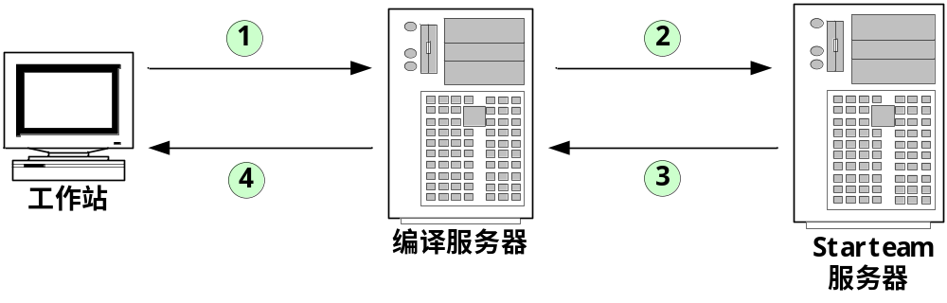
编译过程
- 测试人员使用编译管理软件向编译服务器发送编译请求。如图编译过程中的①。
- 编译服务器从StarTeam服务获取要编译的文件。如图编译过程中的②、③。
- 编译服务修改源文件版本信息，并生成程序集和日志文件。如图编译过程中的④
- 从编译服务获得可执行文件。

附录：A版本号生成规则
- 如果整个程序有大的调整，有了很大的改观就升级大版本号，如可以从1.0变成2.0
- 如果是按阶段发布版本，就可以改小数位第一位，如：1.1、1.2、1.3……
- 如果是阶段内每天有改动，可以在后面加上年份和日期，年份从今年开始递加如：1.0.00807，如果是明年的1月21日则是：1.0.10121
- 最后一位表示当天的改动次数，如第一次改动版本号是：1.0.00807.1，第二次改动是：1.0.00807.2
- 每个动态库或exe文件都应有独立的版本信息。

附录B Vista上注册OCX的方法
一、UAC说明
UAC(User Account Control : 用户帐户控制)是微软为提高系统安全而在Windows Vista中引入的新技术，它要求所有用户在标准账号模式下运行程序和任务，阻止未认证的程序安装，并阻止标准用户进行不当的系统设置改变。可以防止恶意软件获取特权，就算用户是以管理员帐户登录也可以起到保护作用。
二、手动方法：
1、启动vista后，在‘开始’→‘运行’框中输入“msconfig”命令，点击‘确定’。（也可以通过‘开始’→‘管理工具’→‘系统配置’来打开系统配置对话框）
2、在弹出的‘系统配置’对话框中，切换到‘工具’页签，拖动滚动条，找到并选择‘禁用UAC’选项，点击‘启动’按钮禁用UAC功能。
3、点击‘确定’，重启计算机。
4、计算机重新启动后，安装并注册OCX控件。
5、所需OCX控件下载完毕后，重新打开‘系统配置’对话框，选择‘启用UAC’选项，点击‘启动’启动UAC功能。（此一步非常重要，一定要启动UAC功能，以保证vista操作系统的安全性）
6、重启电脑。
三、自动方法
1、右键单击‘禁用UAC并重启电脑.bat’程序，选择‘以管理员身份运行’，按照提示完成后，等待电脑重启完毕，安装并注册OCX控件。
2、运行‘启用UAC并重启电脑.bat’程序，进行UAC功能的开启和电脑的重启工作。
四、禁用UAC并重启电脑bat文件内容
@echo Windows Registry Editor Version 5.00>>UAC.reg
@echo.>>UAC.reg
@echo [HKEY_LOCAL_MACHINE\Software\Microsoft\Windows\CurrentVersion\Policies\System]>>UAC.reg
@echo "EnableLUA"=dword:00000000>>UAC.reg
@ping 127.0.0.1 -n 2 >>null
@regedit UAC.reg
@del UAC.reg
@del null

@echo 是否重新启动电脑?
@echo.
@echo 如果"是"请输入"y"并回车(推荐)，"否"请输入"n"并回车。
@echo.
@set /p v=请输入你的选择。[Y or N]
@if %v%==y goto congqi
@if %v%==n goto tuichu

:congqi
@echo.
@echo 正在重启电脑...
@ping 127.0.0.1 -n 3 >>null
@del null
@shutdown -r
@exit
:tuichu
@echo.
@echo UAC功能已禁用，但是在重启电脑前不会生效!
@echo.
@pause
五、启用UAC并重启电脑bat文件内容
@echo Windows Registry Editor Version 5.00>>UAC.reg
@echo.>>UAC.reg
@echo [HKEY_LOCAL_MACHINE\Software\Microsoft\Windows\CurrentVersion\Policies\System]>>UAC.reg
@echo "EnableLUA"=dword:00000001>>UAC.reg
@ping 127.0.0.1 -n 2 >>null
@regedit UAC.reg
@del UAC.reg
@del null

@echo 是否重新启动电脑?
@echo.
@echo 如果"是"请输入"y"并回车(推荐)，"否"请输入"n"并回车。
@echo.
@set /p v=请输入你的选择。[Y or N]
@if %v%==y goto congqi
@if %v%==n goto tuichu

:congqi
@echo.
@echo 正在重启电脑...
@ping 127.0.0.1 -n 3 >>null
@del null
@shutdown -r
@exit
:tuichu
@echo.
@echo UAC功能已禁用，但是在重启电脑前不会生效!
@echo.
@pause

